外国语学院“十三五”学科建设动态
---第二期---
【“民族文化与英语教育”二级学科简介】
定位与目标：
“民族文化与英语教育”是设置在教育学一级学科下、教育学和外国语言文学二级学科目录外自主设置的全新学科。这门涉及文化、语言、教育的交叉学科在理论研究的基础上注重实践能力的培养，研究民族文化对英语教育影响的规律及英语教育政策的制定和实施，重点探讨少数民族文化背景下的英语教育规律。
优势与特色：
自主设立的目录外“民族文化与英语教育”二级学科是从教育学科发展的科学性、实践性以及本土化出发，根据我国及新疆多民族、多元文化的教育特点，关注学科发展前沿，注重理论与实践相结合，以英语教学理论与实践研究为核心，以民族文化研究为依托，对多民族文化与英语教育、少数民族地区英语教育发展和少数民族学生英语习得等进行研究与探讨，是立足地缘文化特征和所处地区经济社会发展特点对英语教育研究领域的积极探索与创新，它对教育科学扩大自己的研究视野，开拓跨学科交叉研究的领域，对进一步完善多民族地区教育学硕士学位教育方向，推动多民族地区教育事业发展，具有积极的意义。
人才培养目标：
“民族文化与英语教育”学科以培养能够适应多元文化语境的英语教育专业人才为目标，关注多元文化对英语教育活动影响的研究，强调整合文化学、民俗学、语言学和教育学理论，突出对多民族地区英语学科教育问题的系统研究，更加重视多元文化意识、现代教育理念的人才的培养，为自治区及兵团输送合格的具备多元文化视野，了解少数民族地区状况，具有较高的英语语言水平，掌握英语教育研究理论与方法的高层次人才。
学科方向设置：
“民族文化与英语教育”学科方向设置：民族地区英语教师教育研究和多民族文化语境中的英语习得研究。在课程设置和实施上，强调对文化类课程、语言学课程和教育学课程的整合，突出学科教育课程，以系统论作为课程实施的指导，增强课程和教学的目标、课程和教学的实施过程、课程和教学评价的相互衔接，使课程诸因素形成合力，以使培养目标得以实现。
国内外影响：
本学科结合新疆的独特人文、地理条件，优化英语课程设置，培养学生的多元文化意识，促进民族间的相互理解和文化交流，有效避免在对外交流介绍民族文化时的“失语”现象，使学生所学的英语语言和文化知识在与世界各国的经贸交流中发挥重要作用，为促进地方经济繁荣、社会稳定和民族团结做出贡献。本学科的设立，将较好地弥补这以上方向的人才空缺，提高兵团、自治区在该领域的科学研究水平。
【2016届毕业研究生学位论文答辩】
学位论文答辩是研究生培养的重要环节，为保证研究生学位申请与论文答辩工作的顺利进行，根据大学研究生处相关文件的规定，经学院学位评定分委员会研究决定于5月29日进行2013级硕士研究生科学学位论文的答辩工作。
5月29日11时，2016届毕业研究生学位论文答辩在外国语学院会议室如期进行，答辩委员会主席魏宏君首先介绍答辩委员会成员，宣布答辩的基本要求等；学位申请人宋学科、马灵灵、张红艳等依序汇报论文的主要内容，并就答辩委员会委员提问和建议做了认真详细的答辩。
休会期间，答辩委员会进行评议，先由答辩委员会主席介绍论文评阅人的意见，答辩委员会根据介绍，结合论文答辩的实际情况，就论文是否已达到硕士研究生学位论文水平进行评议。
经答辩委员会评议决定，本届学位申请人皆通过学位论文答辩。
参加本次答辩活动的硕士生导师有魏宏君、骆北刚、欧光安、油小丽。师范学院党委书记、博士生导师蔡文伯教授、对外经贸大学李玉霞副教授也全程参加了本次答辩活动，并给予学位答辩工作热情的帮助和指导，对答辩人学位论文提出了建设性的意见和建议。
答辩会期间，外国语学院全体在读研究生旁听了答辩人答辩。
外国语学院2016届毕业研究生学位论文答辩于当日14时圆满结束。

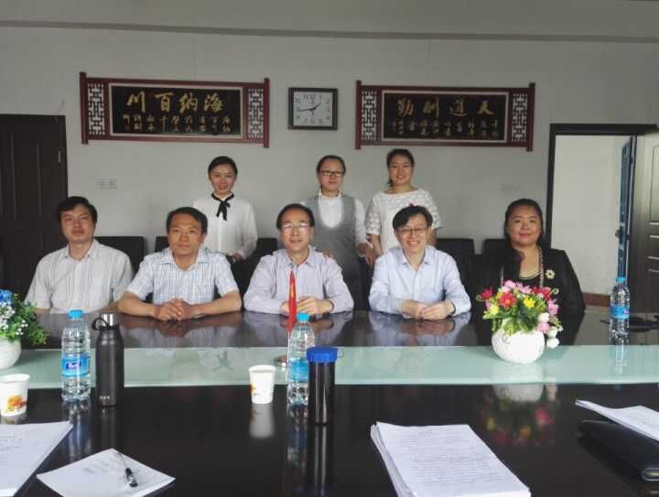 | 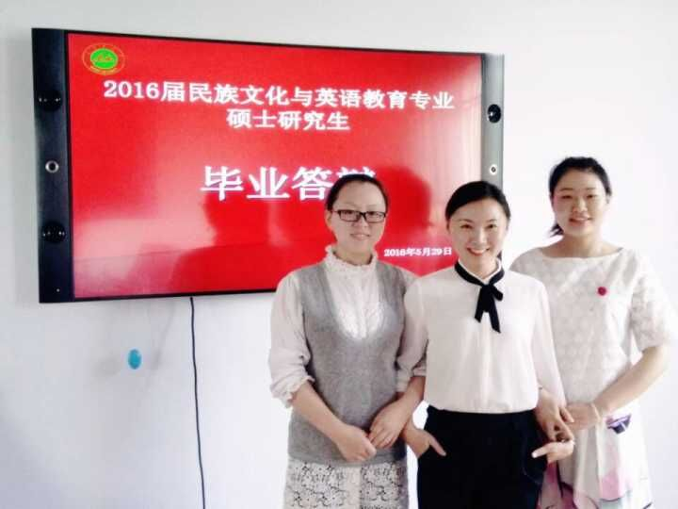
（外国语学院教科办主任刘兆德、秘书吴靓，研究生会主席葛一纬及徐云飞、王国龄等同学为本次活动做了大量的材料准备和必要的条件支持。）

【小贴士】
本学科学术学位类型：
一级学科：教育学；研究方向（二级学科）：民族文化与英语教育
本学科专业学位类型：
教育硕士；研究领域：学科教学（英语）

【外国语学院2016年新增、2017年招生资格认定硕士研究生导师】
一、2016年新增学术型硕士研究生的指导教师名单：
陈荣泉
- 学术型硕士研究生导师2017年招生资格认定名单：
骆北刚 欧光安 魏宏君
三、2016年新增专业学位硕士研究生的指导教师名单：
陈荣泉 叶春莉
- 专业学位硕士研究生导师2017年招生资格认定名单：
欧光安 骆北刚 魏宏君 油小丽

【“民族文化与英语教育”首届研究生毕业】
2016年6月25日上午，石河子大学在北区大会堂隆重召开2016届博士、硕士毕业典礼，外国语学院院长陈荣泉和导师代表魏宏君、骆北刚，以及部分硕士毕业生出席了毕业典礼。教科办吴靓老师组织参加了本次典礼。

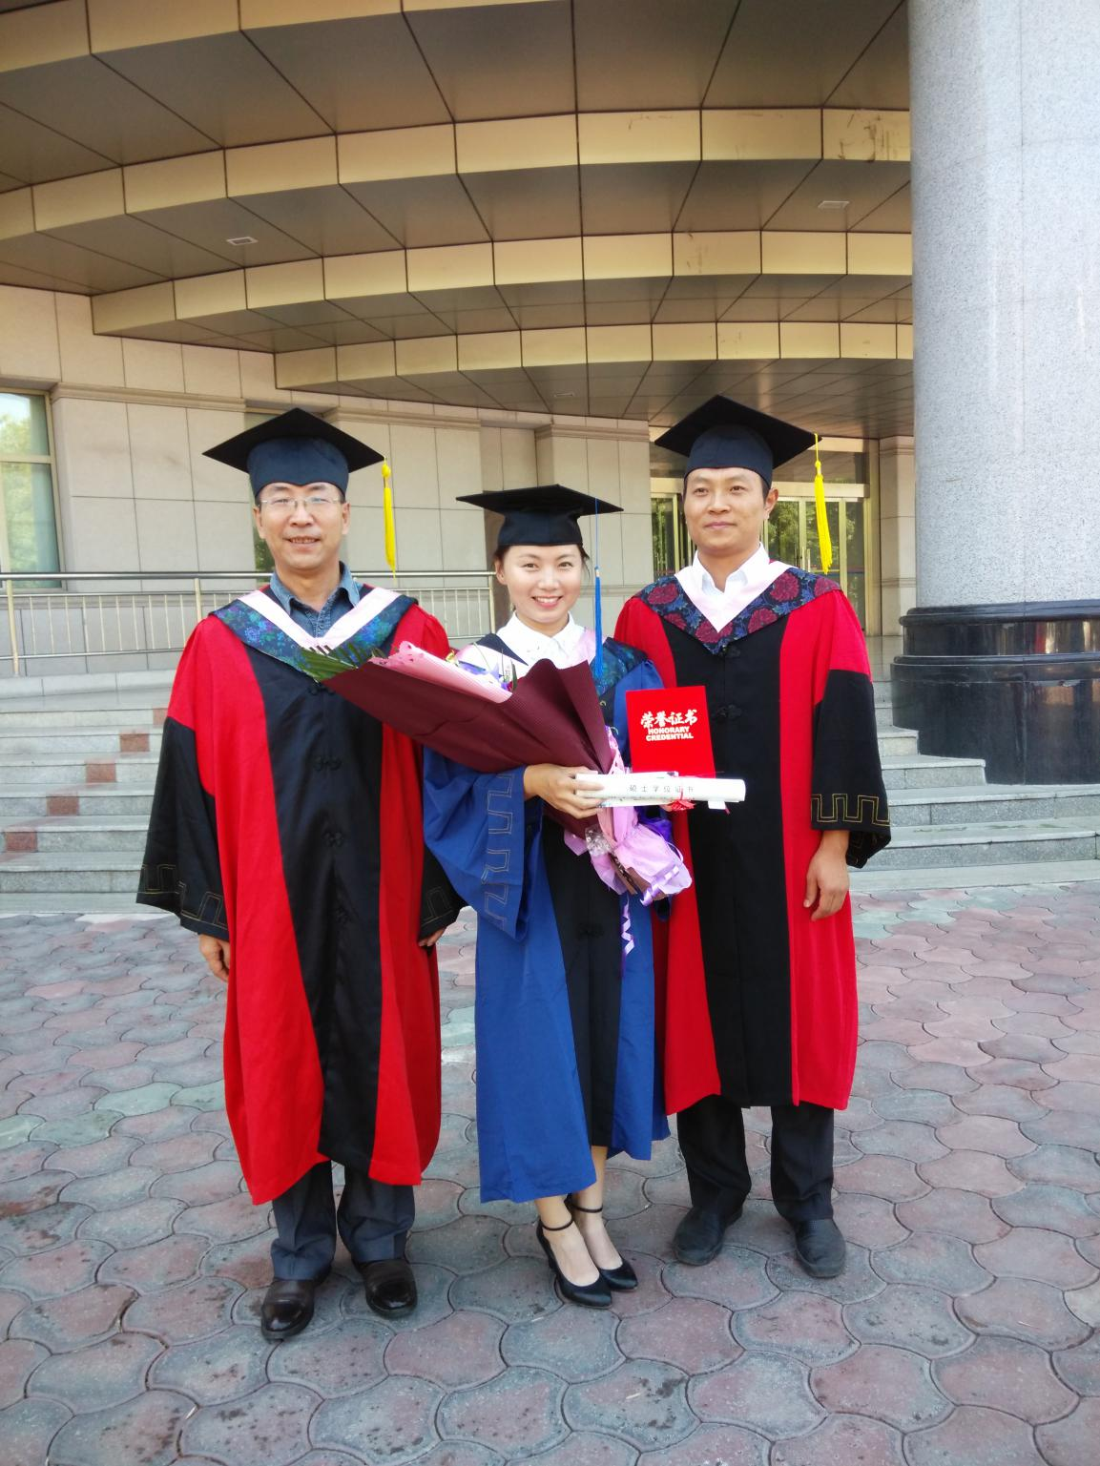

【国际交流合作】

与俄罗斯乌拉尔国立经济大学签订校际合作协议

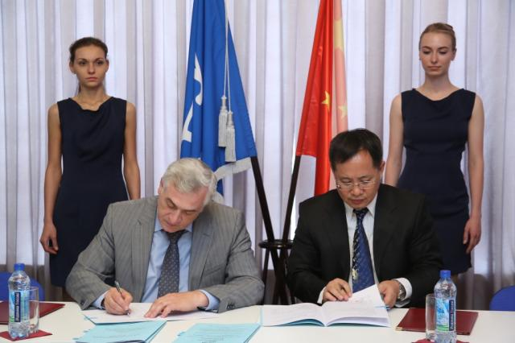
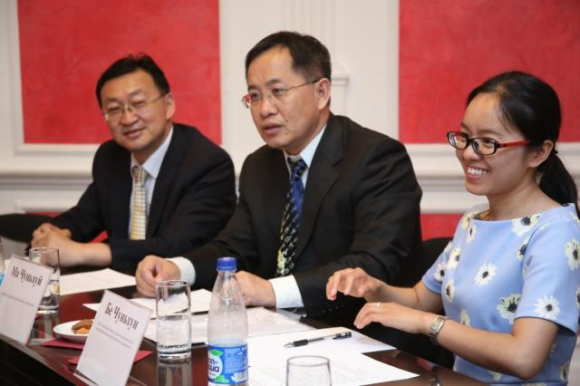

近期，马春晖副校长应邀率领由外国语学院院长陈荣泉等3人组成的代表团访问俄罗斯有关高校，洽谈教育国际化及校际合作相关事宜。
在俄罗斯乌拉尔国立经济大学访问期间，马春晖副校长一行与乌拉尔国立经济大学校长西林. 雅科夫.彼特罗维奇进行会谈并签订两校框架合作协议和执行协议。乌拉尔国立经济大学各学院院长及预科系主任出席了签字仪式。
会谈中，乌拉尔国立经济大学西林校长向马春晖副校长介绍了近年来该校在人才培养、学生就业及办学规模等方面取得的成就，表示很高兴能与石河子大学建立合作关系，愿意为来学习的中国学生提供舒适、方便的条件，帮助他们尽快适应俄罗斯校园的学习和生活。同时，也表达了希望能选派该校学生去石河子大学学习汉语的愿望，并期待能够进一步扩大两校合作交流范围。
签字仪式结束后，马春晖副校长率代表团一行参观了乌拉尔国立经济大学，并实地考察了留学生在该校的学习、住宿及生活条件。
按照执行协议，今年9月将有12名俄语专业学生赴该校自费学习一年。

